RELATÓRIO MENSAL DAS MANIFESTAÇÕES RECEBIDAS
MAIO DE 2026

1. INTRODUÇÃO

Este relatório apresenta uma síntese das atividades desenvolvidas pela Ouvidoria no período referenciado e um resumo das manifestações recebidas pelos diversos canais de comunicação disponibilizados ao público em geral, por meio de análises gráficas dos dados estatísticos gerados pelo Sistema Proad-Ouv; como também, as providências adotadas em busca da melhor solução para as demandas.

2. DEMANDA (Tipos de Manifestações Recebidas)
No mês de maio de 2026, a Ouvidoria recebeu o total de 114 (cento e quatorze) manifestações, assim distribuídas: 11 (onze) reclamações e 103 (cento e três) solicitações.

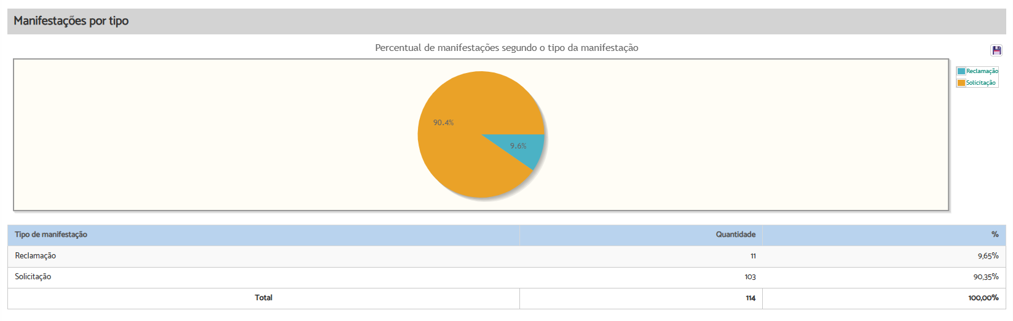

3. MANIFESTAÇÕES POR CANAL DE RECEBIMENTO

Dentre as manifestações recebidas, verificou-se que a maior parte foi registrada por meio do WhatsApp, totalizando 49 (quarenta e nove). Em seguida, 21 (vinte e uma) manifestações foram realizadas por e-mail; 19 (dezenove) por formulário eletrônico; 19 (dezenove) por telefone, incluindo o canal de ligação gratuita 0800; e 6 (seis) foram encaminhadas por intermédio da Ouvidoria do Conselho Nacional de Justiça – CNJ, conforme representação gráfica a seguir.
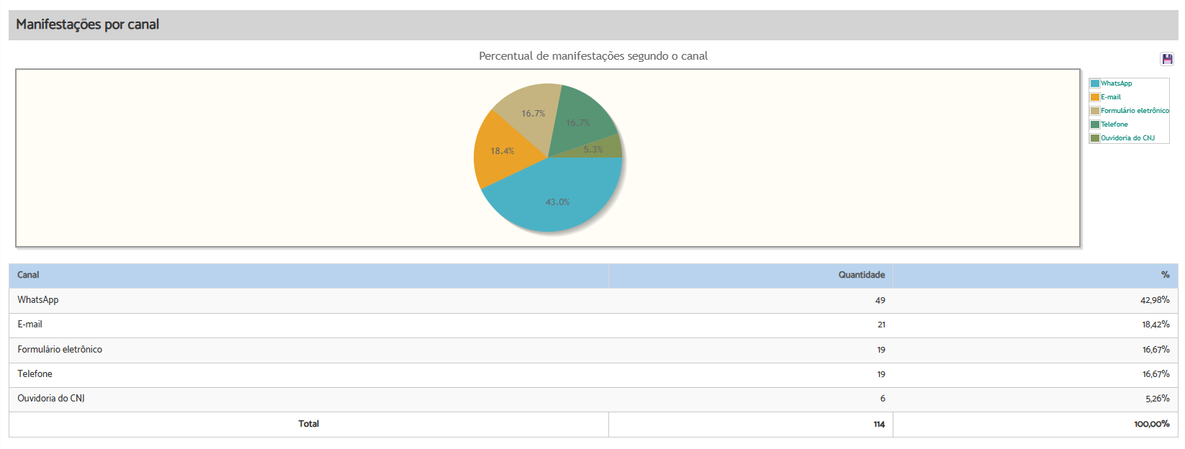

4. Quantidade de manifestações por relacionamento do manifestante:

A maior porcentagem de demandantes no mês em referência foi da categoria advogado/procurador, com 48 (quarenta e oito) registros; seguida da categoria outros, com 30 (trinta) registros; reclamante, com 28 (vinte e oito); reclamado, com 4 (quatro); órgão público, com 2 (dois); e perito e servidor, com 1 (um) registro cada.

Esclarece-se que os manifestantes classificados na categoria “Outros” são aqueles que não se enquadram nas demais categorias de perfil previstas no sistema informatizado. No mês em referência, essa classificação abrangeu, entre outras, demandas relacionadas à atermação – jus postulandi; consultas e certidões processuais; cadastro de peritos; concurso público de servidores, incluindo nomeação; informações sobre atos normativos; solicitações de contatos de unidades do Tribunal; bem como outras consultas de natureza administrativa. Incluem-se, ainda, os manifestantes que buscam informações que não se inserem na competência da Ouvidoria, a exemplo de consultas jurídicas, denúncias trabalhistas, informações sobre direitos trabalhistas e demais orientações correlatas, dentre outros casos:

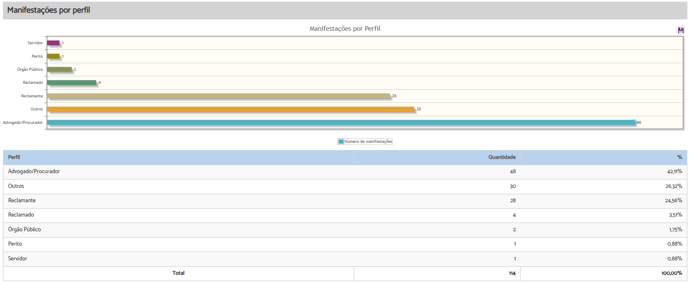

5. RECLAMAÇÃO – Assuntos mais utilizados

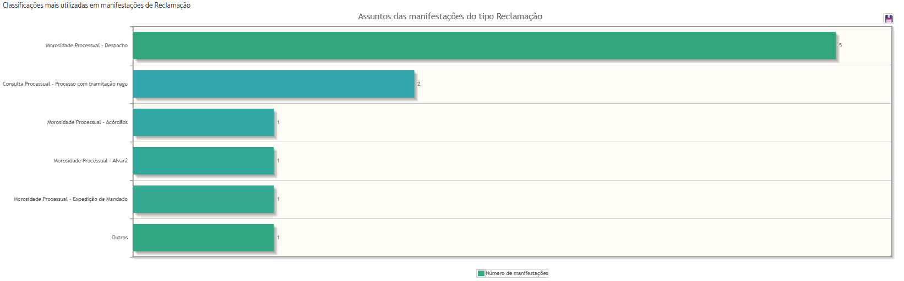
6. SOLICITAÇÃO – Assuntos mais utilizados
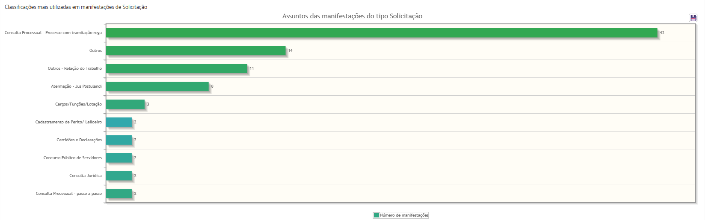

7. ÁREAS MAIS DEMANDADAS – RECLAMAÇÃO

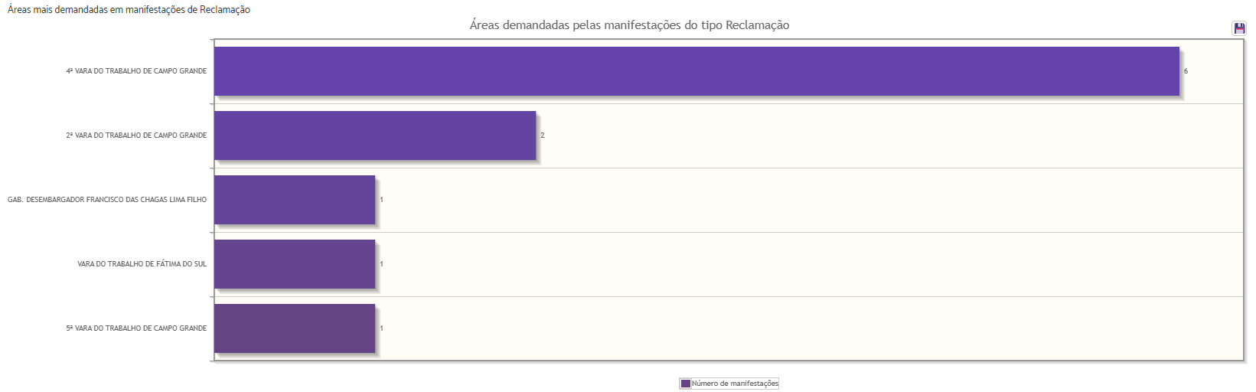

8. ÁREAS MAIS DEMANDADAS – SOLICITAÇÃO

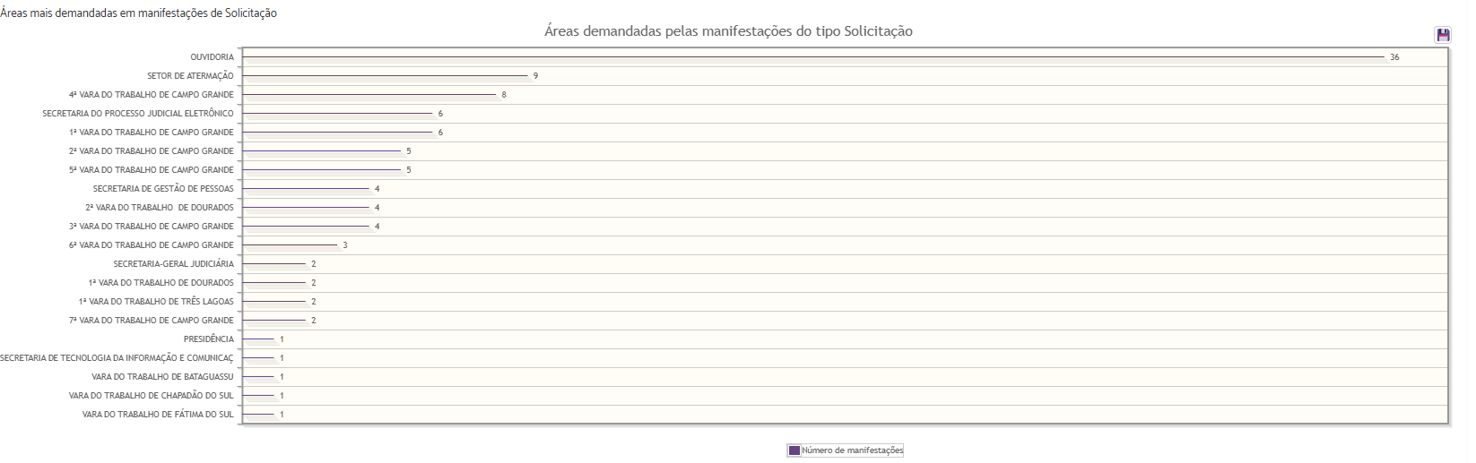

9. TEMPO DE TRAMITAÇÃO (prazo médio):

O número médio de dias de tramitação dos processos até o seu arquivamento durante o período em referência foi, em média, de 0.9 dia.

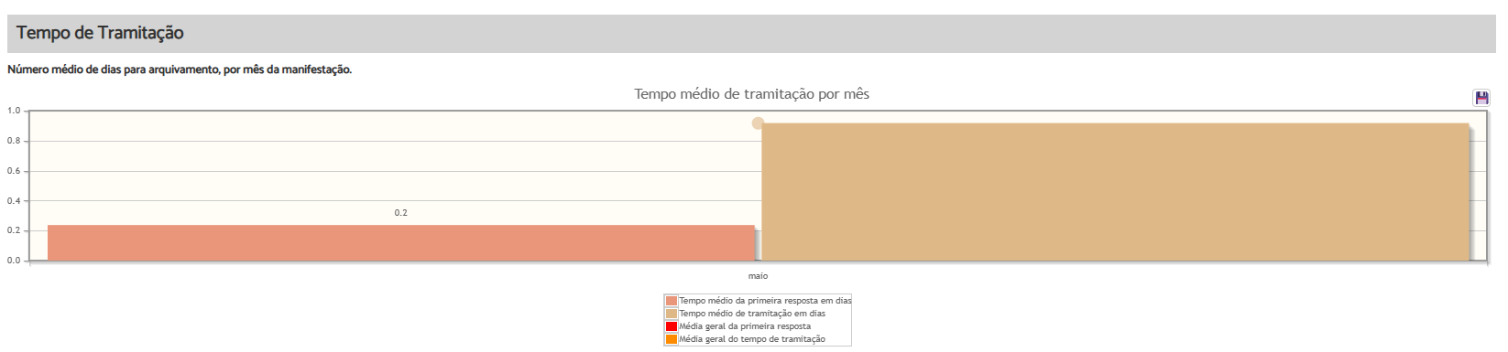

10. PROVIDÊNCIAS ADOTADAS E RESOLUÇÃO DAS MANIFESTAÇÕES:

Verifica-se que, das 114 (cento e quatorze) manifestações recebidas, 101 (cento e uma) foram solucionadas de imediato pela Ouvidoria e 13 (treze) foram solucionadas após consulta às unidades competentes para a adequada instrução e resposta da demanda.
As manifestações do tipo reclamação apresentaram maior incidência de assuntos relacionados à morosidade processual, especialmente quanto à expedição de mandado, expedição de alvará, prolação de despacho e elaboração de acórdãos, além de outros temas diversos.
No que se refere às manifestações do tipo solicitação, observou-se maior incidência de demandas relacionadas à consulta processual com tramitação regular, outros assuntos relacionados à relação de trabalho, atermação – jus postulandi, cargos, funções e lotação, cadastramento de peritos e leiloeiros, certidões e declarações, concurso público de servidores e consultas jurídicas, dentre outras.
Dessa maneira, com satisfação, registra-se que as manifestações recebidas no mês de maio foram, com o apoio e espírito proativo das unidades administrativas e judiciárias deste Regional, solucionadas com eficiência e dentro do prazo, conforme demonstrado no gráfico e tabela a seguir.

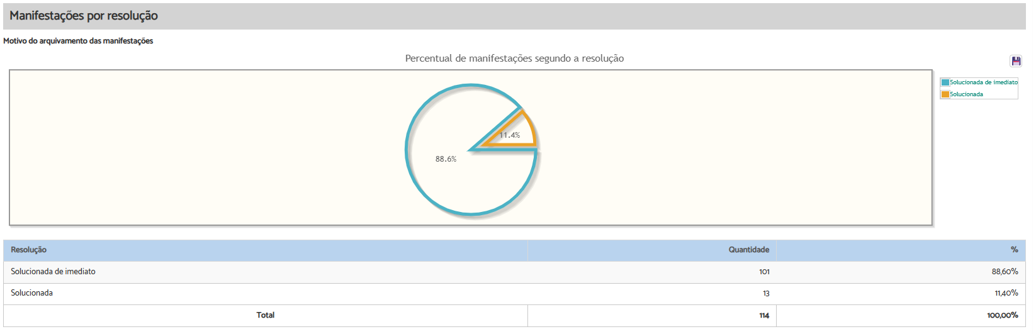

11. QUADRO RESUMO (MÊS DE MAIO/2026):

RESUMO - MÊS DE MAIO - 2026
TIPO | Qtdade | CANAL | Qtdade | MANIFESTANTE | Qtdade | RESOLUÇÃO | Qtdade
Denúncia |  | Correspondência |  | Advogado/Procurador | 48 | falta de inform. do manifestante
Elogio |  | E-mail | 21 | Arrematante |  | Desistência do manifestante
Solicitação | 103 | Formulário eletrônico | 19 | Juiz/Desembargador |  | Não informado/pendente
Reclamação | 11 | Formulário Impresso |  | Órgão Público | 2 | outros
Dúvidas/Consulta |  | Ouvidoria do CNJ | 6 | Outros | 30 | Solucionada de imediato | 101
Sugestão |  | Pessoalmente |  | Perito | 1 | Solucionada | 13
Denúncia – Assédio Eleitoral |  | Telefone | 19 | Reclamado | 4 | Em análise
Notícia de Irregularidade Anônima |  | WhatsApp | 49 | Reclamante | 28
Denúncia – Ouvidoria da Mulher |  | Balcão virtual |  | Servidor | 1
Solicitação –  Ouvidoria da  Mulher |  |  |  | Entidade de classe
 |  |  |  | Estagiário
 |  |  |  | Não informado
TOTAL | 114 | TOTAL | 114 | TOTAL | 114 | TOTAL | 114

